Antonio Moreno Gil

Concejal Portavoz

Grupo Municipal Izquierda Unida-Verdes
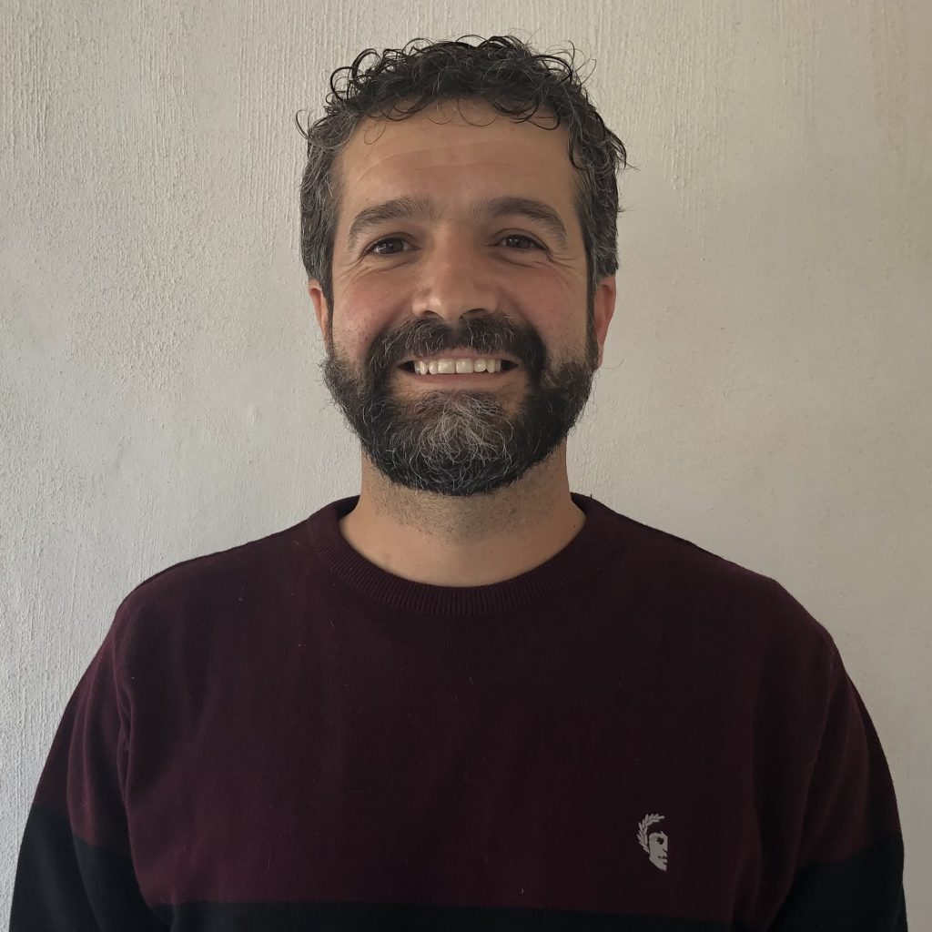

Curriculum Vitae
Fecha de nacimiento: 18-08-1982
Cargo actual: Portavoz Grupo Municipal Izquierda Unida-Verdes
Formación:
- Diplomado en Gestión y Administración Pública por la Universidad de Murcia.
- Técnico en diseño gráfico y web.
- Formación en prevención de riesgos laborales.
- Nivel I y II de comunicación con personas sordas.
- Formación como responsable de obra y técnico de ejecución.
Experiencia profesional
- Funcionario del Cuerpo General Administrativo de la Administración del Estado desde el 10 de octubre de 2025.
- Anteriormente ha trabajado por cuenta ajena en:
  - Servicios de banca: como gestor operativo, realizando tareas de cobro de inversión irregular, asesoramiento, archivo, caja y administrativas.
  - Servicios de administración y contabilidad de empresas.
  - Tesorería e intervención del Ayuntamiento de Mula.
  - Hostelería.
  - Empresa de rótulos en la sección de impresión y vinilos.
  - Administrativo en la Escuela Oficial de Idiomas de Caravaca.
  - Asesoramiento a empresa de telecomunicaciones.
  - Encargado de obra en empresa concesionaria de conservación de carreteras.

Retribución Ayuntamiento de Mula
Ha recibido como retribuciones brutas (antes de impuestos) por asistencias a órganos colegiados las siguientes cantidades (125€ por sesión desde el Pleno de 17 de julio de 2023 actualizable en la misma medida que lo hagan las retribuciones de los empleados públicos que dispongan las sucesivas leyes de presupuestos generales del Estado o normativa que se apruebe al efecto.):
- Año 2025: 9.375,00€
- Año 2024: 10.250,00€
- Año 2023: 7.945,00€
- Año 2022: 8.910,00€
- Año 2021: 7.590,00€

Declaración de bienes
Bienes y derechos
- Bienes inmuebles de naturaleza urbana: 50% vivienda en la localidad.
- Bienes inmuebles de naturaleza rústica: 50% vivienda y terreno rústico en la localidad.
- Bienes derechos e inmuebles a actividades empresariales y profesionales: no.
- Depósitos en cuenta corriente: 50% de diversas cuentas con un saldo aproximado entre todas de 2.000€. Titular único de una cuenta con saldo aproximado de 3.400€.
- Deuda pública, obligaciones, bonos y demás valores equivalentes: no
- Acciones y participaciones en el capital social o en los fondos propios de cualquier tipo de entidad: no.
- Seguros de vida: seguros de vida con un capital de 65.500€
- Rentas temporales y vitalicias: 50% ingresos renta inmueble de 315€ mensuales.
- Vehículos, joyas, embarcaciones y aeronaves:
  - Volkswagen Touran año 2004.
  - Seat Ibiza año 2005.
  - Piaggio vespa 49cc. año 2007.
- Objetos de arte y antigüedades: no
- Derechos reales de uso y disfrute: no
- Concesiones administrativas: no
- Derechos derivados de la propiedad intelectual o industrial: no
- Opciones contractuales: no
- Demás bienes y derechos: no
Deudas
- 50% de dos préstamos hipotecarios con un capital pendiente total aproximado de 71.500€.

Declaración de incompatibilidades y actividades y otras retribuciones
- No incurre en ninguna de las causas de posible incompatibilidad.
- Ha percibido en el año 2025 la cantidad de 300,00€ por asistencias como miembro de la Mancomunidad de Servicios Sociales del Río Mula
- No tiene otras actividades públicas, que le proporcionan o pueden proporcionar ingresos económicos, excepto las retribuciones del Ayuntamiento de Mula y Mancomunidad de Servicios Sociales Río Mula señaladas.

